附：
1、打开“个人所得税”app，进入“综合所得年度汇算”

2、选择“使用已申报数据填写”点击“开始申报”
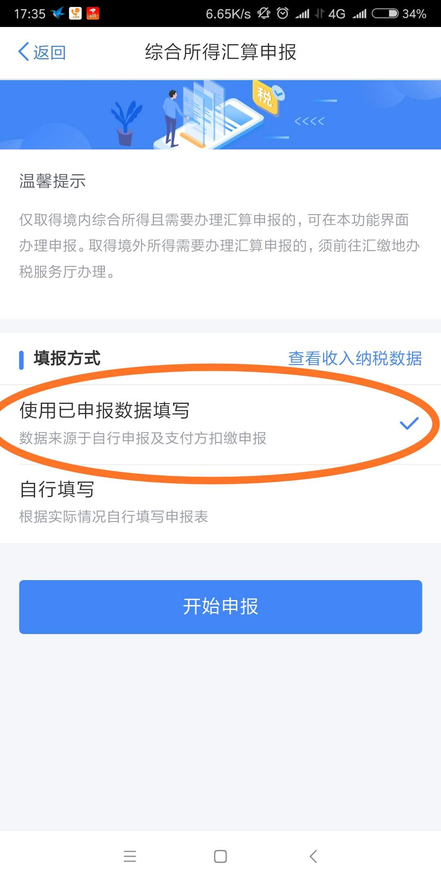
3、选择下一步
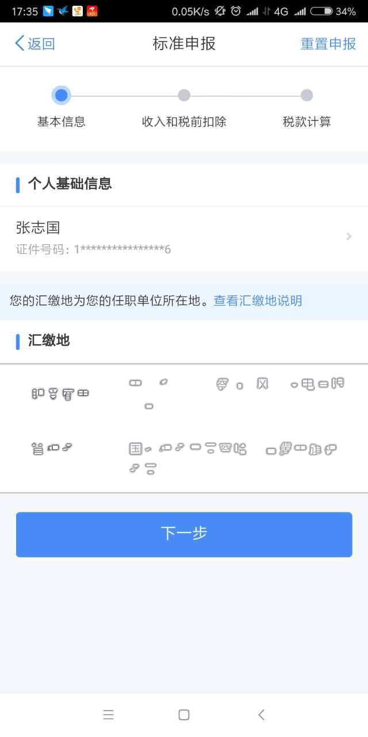

4、在此页面下“专项附加扣除”有数字，就是2019年度扣除缴税收入，说明2019年度单位已经统一扣除该项收入，继续点击下一步。
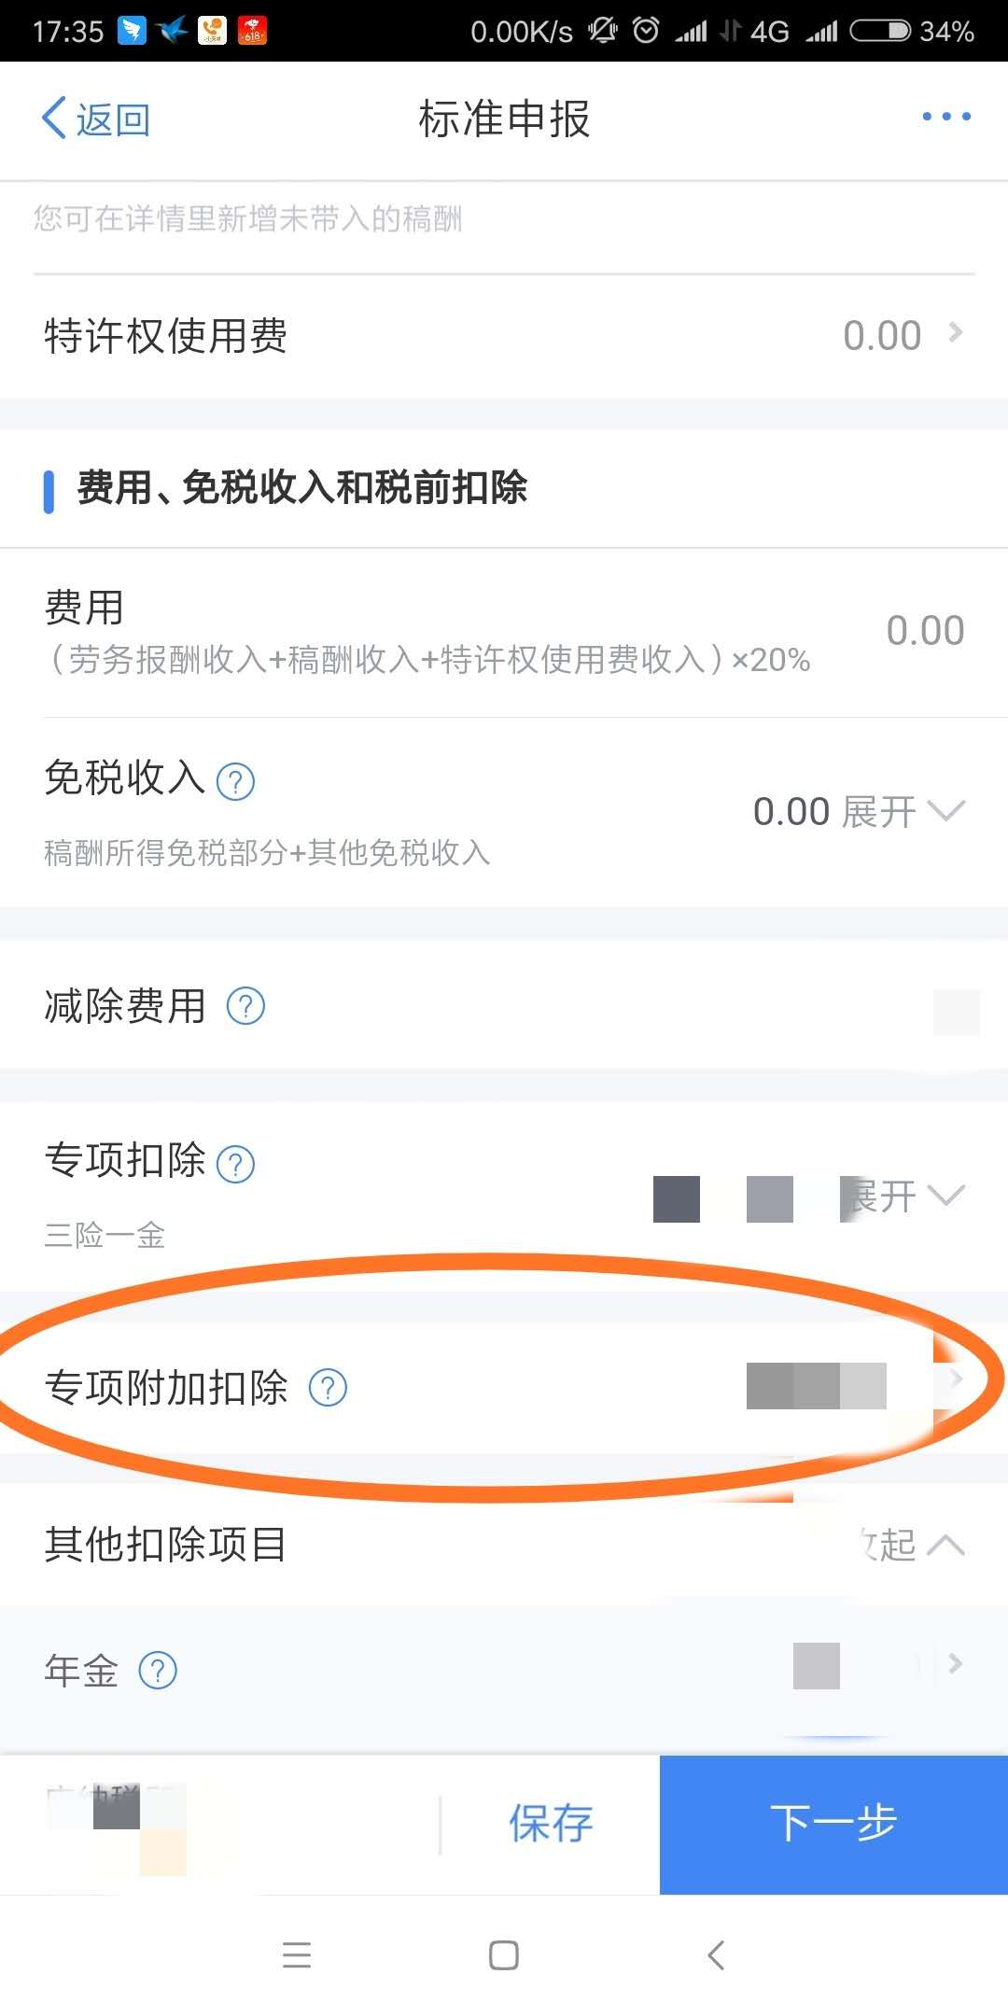
- 最终税额会退会补或者为零，都是正常情况，点击提交申报即可。

